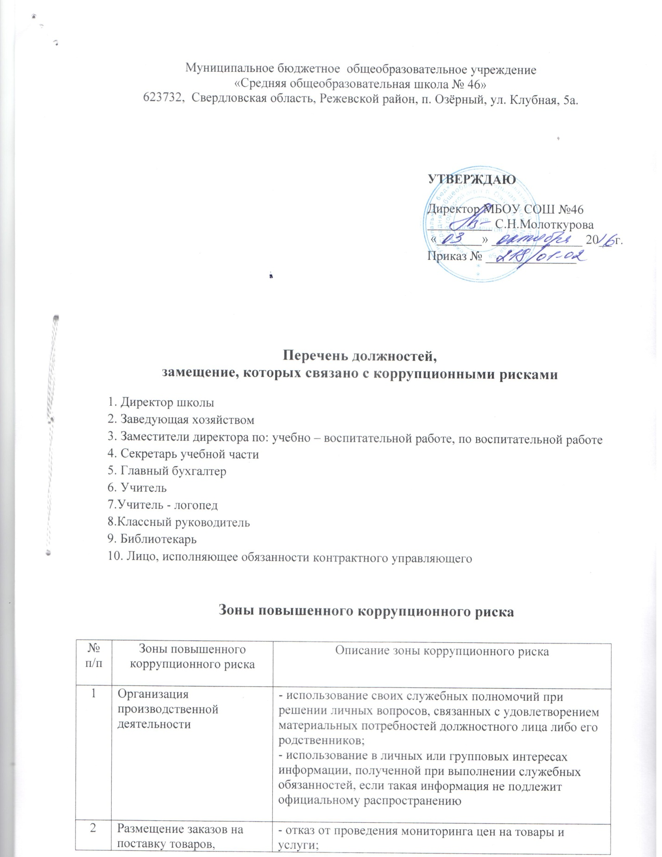

Муниципальное бюджетное общеобразовательное учреждение
«Средняя общеобразовательная школа № 46»
623732, Свердловская область, Режевской район, п. Озёрный, ул. Клубная, 5а.

УТВЕРЖДАЮ

Директор МБОУ СОШ №46
__________ С.Н.Молоткурова
«_______» ______________ 20__ г.
Приказ № ______________

Перечень должностей,
замещение, которых связано с коррупционными рисками

1. Директор школы
2. Заведующая хозяйством
3. Заместители директора по: учебно – воспитательной работе, по воспитательной работе
4. Секретарь учебной части
5. Главный бухгалтер
6. Учитель
7.Учитель - логопед
8.Классный руководитель
9. Библиотекарь
10. Лицо, исполняющее обязанности контрактного управляющего

Зоны повышенного коррупционного риска

№ п/п | Зоны повышенного коррупционного риска | Описание зоны коррупционного риска
1 | Организация производственной деятельности | - использование своих служебных полномочий при решении личных вопросов, связанных с удовлетворением материальных потребностей должностного лица либо его родственников;  - использование в личных или групповых интересах информации, полученной при выполнении служебных обязанностей, если такая информация не подлежит официальному распространению
2 | Размещение заказов на поставку товаров, выполнение работ и оказание услуг | - отказ от проведения мониторинга цен на товары и услуги;  - предоставление заведомо ложных сведений о проведении мониторинга цен на товары и услуги;  - размещение заказов ответственным лицом на поставку товаров и оказание услуг из ограниченного числа поставщиков именно в той организации, руководителем отдела продаж которой является его родственник
3 | Регистрация имущества и ведение баз данных имущества | - несвоевременная постановка на регистрационный учёт имущества;  - умышленно досрочное списание материальных средств и расходных материалов с регистрационного учёта;  - отсутствие регулярного контроля наличия и сохранности имущества
4 | Принятие на работу сотрудника | - предоставление не предусмотренных законом преимуществ (протекционизм, семейственность) для поступления на работу
5 | Обращения юридических, физических лиц | - требование от физических и юридических лиц информации, предоставление которой не предусмотрено действующим законодательством;  - нарушение установленного порядка рассмотрения обращений граждан, организаций
6 | Взаимоотношения с вышестоящими должностными лицами | - дарение подарков и оказание не служебных услуг вышестоящим должностным лицам, за исключением символических знаков внимания, протокольных мероприятий
7 | Составление, заполнение документов, справок, отчетности | - искажение, сокрытие или предоставление заведомо ложных сведений в отчётных документах, справках гражданам, являющихся существенным элементом служебной деятельности
8 | Работа со служебной информацией, документами | - попытка несанкционированного доступа к информационным ресурсам
9 | Проведение аттестации педагогических сотрудников | - необъективная оценка деятельности педагогических работников, завышение результативности труда
10 | Оплата труда | - оплата рабочего времени в полном объёме в случае, когда сотрудник фактически отсутствовал на рабочем месте
11 | Аттестация учащихся | - необъективность в выставлении оценки, завышение оценочных баллов для искусственного поддержания видимости успеваемости, ЗУН;  - завышение оценочных баллов за вознаграждение или оказание услуг со стороны обучающихся либо их родителей (законных представителей)
 | Расписание и режим работы | Составление расписания и режима работы в соответствии с нормами САНПИНа и в интересах оптимального использования рабочего времени
 | Усиление контроля за недопущением фактов неправомерного взимания денежных средств обучающихся | Проведение анкетирования среди родителей

Минимизация коррупционных рисков либо их устранение в конкретных управленческих процессах реализации коррупционно-опасных функций

Минимизация коррупционных рисков либо их устранение достигается различными методами: от реинжиниринга соответствующей коррупционно-опасной функции до введения препятствий (ограничений), затрудняющих реализацию коррупционных схем.
В этой связи, к данным мероприятиям можно отнести:
- перераспределение функций между структурными подразделениями внутри организации;
- использование информационных технологий в качестве приоритетного направления для осуществления служебной деятельности (служебная корреспонденция);
- совершенствование механизма отбора должностных лиц для включения в состав комиссий, рабочих групп.
В целях недопущения совершения должностными лицами коррупционных правонарушений или проявлений коррупционной направленности реализацию антикоррупционных мероприятий необходимо осуществлять на постоянной основе посредством:
- Организации внутреннего контроля за исполнением должностными лицами своих обязанностей, основанного на механизме проверочных мероприятий. При этом проверочные мероприятия должны проводиться и на основании поступившей информации о коррупционных проявлениях, в том числе жалоб и обращений граждан и организаций, публикаций о фактах коррупционной деятельности должностных лиц в средствах массовой информации;
- Использования средств видеонаблюдения и аудиозаписи в местах приема граждан и представителей организаций;
- Проведения разъяснительной и иной работы для существенного снижения возможностей коррупционного поведения при исполнении коррупционно- опасных функций.

